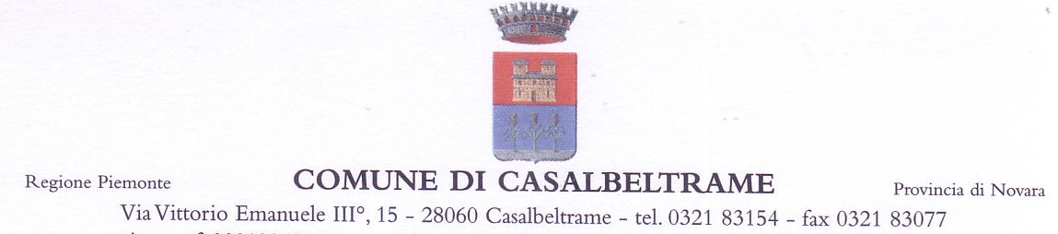P.I: 00318060035 e-mail: protocollo@comune.casalbeltrame.no.it

ORARIO UFFICIO ELETTORALE PER CONSULTAZIONI POLITICHE DEL 25/09/2022

Si comunica a tutta l’utenza che L’ufficio Elettorale rimarrà aperto SOLO PER ADEMPIMENTI ELETTORALI nei seguenti giorni :

MESE DI AGOSTO
GIOVEDI’ 18/08/2022 DALLE ORE 08:30 ALLE ORE 16:30
VENERDI’ 19/08/2022 DALLE ORE 08:30 ALLE ORE 16:30
SABATO 20/08/2022 DALLE ORE 09.30 ALLE ORE 16:30
DOMENICA 21/08/2022 DALLE ORE 08:00 ALLE ORE 20:00
LUNEDI’ 22/08/2022 DALLE ORE 08:00 ALLE ORE 20:00

MESE DI SETTEMBRE
VENERDI’ 23/09/2022 DALLE ORE 09:00 ALLE ORE 18:00
SABATO 24/09/2022 DALLE ORE 09:00 ALLE ORE 18:00 (ORE 16:00 insediamento seggio)
DOMENICA 25/09/2022 DALLE ORE 07:00 ALLE ORE 23:00
Per tutto il turno di votazione

